|  |  |
| --- | --- |
| ICS | 03.080.99 |
| CCS | |  | | --- | |  |   A20 |

团体标准

T/CFIS XXXX—XXXX

智能学习终端内容审核基本规范

Basic Specifications for Content Review of Intelligent Learning Terminals

（征求意见稿）

XXXX - XX - XX发布

XXXX - XX - XX实施

中国网络社会组织联合会  发布

目次

前言 II

1 范围 3

2 规范性引用文件 3

3 术语和定义 3

4 内容审核策略 4

5 内容审核要求 4

6 内容审核流程 6

参考文献 9

1. 前言

本文件按照GB/T 1.1—2020《标准化工作导则 第1部分：标准化文件的结构和起草规则》的规定起草。

请注意本文件的某些内容可能涉及专利，本文件相关机构不承担识别这些专利的责任。

本文件由中国网络社会组织联合会提出并归口。

本文件起草单位：

本文件主要起草人：

智能学习终端内容审核基本规范

* 1. 范围

本标准规定了中国境内智能学习终端的内容审核策略、内容审核要求、内容审核流程。

本标准适用于中国境内智能学习终端的资源制作、资源审核。

* 1. 规范性引用文件

下列文件中的内容通过文中的规范性引用而构成本文件必不可少的条款。其中，注日期的引用文件，仅该日期对应的版本适用于本文件；不注日期的引用文件，其最新版本（包括所有的修改单）适用于本文件。

JY/T 0641—2022《智慧教育平台 基本功能要求》

JY/T 0644—2022《数字教育资源基础分类代码》

JY/T 0650—2022《智慧教育平台 数字教育资源技术要求》

T/JYBZ 027—2024 移动学习终端技术规范

《中华人民共和国爱国主义教育法》

《中华人民共和国英雄烈士保护法》

《网络信息内容生态治理规定》

《互联网信息服务管理办法》

《地图审核管理规定》

* 1. 术语和定义

下列术语和定义适用于本文件。

3.1

智能学习终端 intelligent learning terminal

能借助以触摸屏作为基本输入的可移动、便携的硬件载体，通过多类型软件，能有效地传递和呈现 学习资源，支持学习者在不同学习环境下进行学习互动，并能基于学习数据进行学情分析，支撑个性化学习及泛在学习等学习方式的电子设备。

[来源：T/JYBZ 027—2024，定义3.1]

3.2

内容 content

为智能学习终端设备设计和优化的学习材料或资源，包含文本、图片、课件、音频、视频等。

3.3

内容审核 content review

重点聚焦政治性、导向性、科学性、适用性、规范性等底线，对智能学习终端中的违法信息、违规信息、不良信息以及影响未成年人成长的错误价值观等内容，采用机器审核、人工审核的方式进行重点审核，保障内容安全。

* 1. 内容审核策略

4.1 应重点审核智能学习终端非自建内容的来源是否可靠，签署内容责任协议或承诺书，并对提供内容企业资质做出必要的要求，例如某一专业领域，应具备相应的资质。此外，还应制定相对明确的验收标准和验收流程，以便规范对第三方内容的审核和验收操作。

4.2 应制定智能学习终端内容审核详细标准，不得制作、复制、发布含有违法信息、违规信息、不良信息以及影响未成年人成长的错误价值观等内容。

4.3 应根据内容性质设置分层审核制度，依据内容类型、用户年龄、学科学段等。

4.4 应建设智能学习终端内容审核双评、质检等机制。

4.5 应重点审核智能学习终端上语文、政治、历史、地理等学科内容，确保审核的全面性和细致性。

4.6 应建立智能学习终端线上常态化内容巡检机制，记录巡检内容和结果，确保及时发现问题并处理。

* 1. 内容审核要求

5.1 基本要求

5.1.1 应明确智能学习终端内容审核责任人，并明确其监督、执行及管理内容审核的具体职责。

5.1.2 应明确智能学习终端内容审核机制，包含机器审核与人工审核的结合，确保审核机制的有效性。

5.1.3 应确保所有智能学习终端审核人员均经过专业培训上岗。

5.1.4 应建设适用于智能学习终端的内容管理平台或工具，包括内容存储、实时监测、风险预警及违规内容管理功能。

5.1.5 应建立智能学习终端内容审核的奖惩制度，明确奖惩的具体规则和执行标准，激励审核人员提升审核质量。

5.1.6 应确保智能学习终端承载的内容和资源以不侵犯他人知识产权为前提。

5.2 内容要求

5.2.1 政治性

对智能学习终端政治性内容审核的要求应符合《互联网信息服务管理办法》、《网络信息内容生态治理规定》的规定，详情见表1。

表1 政治性内容审核要求

|  |  |
| --- | --- |
| 内容要求 | 审核细则 |
| 应保证资源内容遵守宪法、法律和行政法规，宣传贯彻习近平新时代中国特色社会主义思想，宣传党的理论路线方针政策和中央重大决策部署，弘扬社会主义核心价值观和中华优秀传统文化，坚持正确的政治方向、舆论导向和价值取向。 | 资源内容中不应包含下列内容的信息：   1. 反对宪法所确定的基本原则的； 2. 危害国家安全，泄露国家秘密，颠覆国家政权，破坏国家统一的； 3. 损害国家荣誉和利益的； 4. 煽动民族仇恨、民族歧视，破坏民族团结的； 5. 破坏国家宗教政策，宣扬邪教和封建迷信的； 6. 散布谣言，扰乱社会秩序，破坏社会稳定的； 7. 散布淫秽、色情、赌博、暴力、凶杀、恐怖或者教唆犯罪的； 8. 侮辱或者诽谤他人，侵害他人合法权益的； 9. 含有法律、行政法规禁止的其他内容的。 10. 不当评述自然灾害、重大事故等灾难的； 11. 展现血腥、惊悚、残忍等致人身心不适的； 12. 煽动人群歧视、地域歧视等的； 13. 宣扬低俗、庸俗、媚俗内容的； 14. 可能引发未成年人模仿不安全行为和违反社会公德行为、诱导未成年人不良嗜好等的； |

5.2.2 导向性

对智能学习终端导向性内容审核的要求应符合《中华人民共和国爱国主义教育法》、《中华人民共和国英雄烈士保护法》、《网络信息内容生态治理规定》的规定，详情见表2。

表2 导向性内容审核要求

|  |  |
| --- | --- |
| 内容要求 | 审核细则 |
| 应保证资源内容全面贯彻党的教育方针，落实立德树人根本任务，符合教育发展规律，充分体现教育改革发展方向和先进教育理念，引导树立正确的世界观、人生观和价值观，不出现违反师德师风的主讲人，服务培养德智体美劳全面发展的社会主义建设者和接班人。 | 资源内容中不应包含下列内容的信息：  （1）侮辱国旗、国歌、国徽或者其他有损国旗、国歌、国徽尊严的行为；  （2）歪曲、丑化、亵渎、否定英雄烈士事迹和精神；  （3）侵害英雄烈士的姓名、肖像、名誉、荣誉的内容。  （4）宣扬、美化、否认侵略战争、侵略行为和屠杀惨案；  （5）侵占、破坏、污损爱国主义教育设施；  （6）使用夸张标题，内容与标题严重不符的；  （7）炒作绯闻、丑闻、劣迹等的；  （8）法律、行政法规禁止的其他行为。 |

5.2.3 科学性

对智能学习终端科学性内容审核的要求应符合表3的规定。

表3 科学性内容审核要求

|  |  |
| --- | --- |
| 内容要求 | 审核细则 |
| 内容真实、准确地反映客观事实，符合科学和事物发展的客观规律。不得出现学术谬论、常识性错误或与事实不符的表述。 | 资源内容审核时，应满足以下基本条件：  （1）内容真实，符合客观；  （2）不得出现常识性错误或学术谬论；  （3）学科专业知识内容准确无误；  （4）内容表述前后需一致；  （5）材料引用需正确；  （6）内容前后连贯，跳跃性不能太大；  （7）内容符合逻辑性；  （8）其他符合科学基本精神的内容。 |

5.2.4 适用性

对智能学习终端适用性内容审核的要求应符合表4的规定。

表4 适用性内容审核要求

|  |  |
| --- | --- |
| 内容要求 | 审核细则 |
| 应保证资源内容与现行政策要求，与现行课程标准、教材内容要求和导向相一致。应保证资源内容符合学生身心发展规律和认知能力，不存在惰化学生思维能力的内容。 | 资源内容审核时应注意以下基本原则：   1. 内容应与现行实际使用教材相匹配； 2. 内容应体现最新版课程标准的精神和要求；   （3）不得存在严重超出学段学生认知水平的错误；  （4）不得存在不符合认知习惯的错误；  （5）不得存在违反学生认知规律的错误； |

5.2.5 规范性

对智能学习终端适用性内容审核的要求应符合JY/T 0641—2022、JY/T 0641—2022、JY/T 0650—2022的规定，详情见表2。

表5 规范性内容审核要求

|  |  |
| --- | --- |
| 内容要求 | 审核细则 |
| 应保证资源内容符合语言、文字、符号，格式、样式、体例，设计与制作，知识产权，元数据标注，音像制品、电子出版物重大选题备案，广告、隐私、地图等规范性要求。且应保证资源内容不得出现商业广告宣传等内容。 | 资源内容审核时应注意以下基本原则：  （1）文字、数字、字母、计量单位等应书写正确，符合本学科要求及相关规范要求；  （2）语言表述符合语法规范；  （3）格式、样式、体例、图表等的规范化；  （4）不得出现侵害他人知识产权的内容；  （5）资源中所涉及的地图须符合《地图审核管理规定》，避免出现问题地图（错绘、漏绘、泄密、无地图审图号等）；  （6）资源内容不得出现或变相出现商业广告宣传内容。 |

* 1. 内容审核流程

6.1 第三方采购内容审核

a）针对向第三方采购的内容，智能学习终端应要求第三方先行完成自审；

b）在资源上架前，应对采购资源进行抽样检查，仅在检查合格的情况下方可上架。如抽检不合格，应将内容退回第三方进行整改。对整改后的资源，智能学习终端仍应再次进行抽样检查，确认合格后方可上架；

c）在资源上架后，智能学习终端应持续通过内部力量开展内容巡检，应及时发现并下架存在问题的内容，完成整改后方可重新上架，以确保资源内容的合规性与安全性。

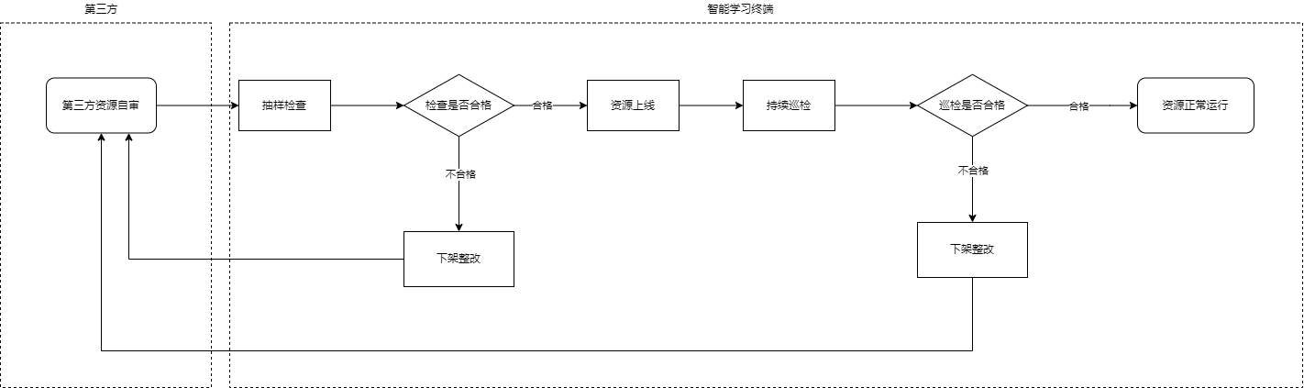

图1 第三方采购内容审核流程图

6.2 自研内容审核

a）针对智能学习终端自主研发的资源内容，应严格按照“一审、二审、终审”三步流程进行内部审核，且每两个连续审核环节的审核工作不得由同一人员承担。

b）经内部审核通过并上架的资源，智能学习终端应组织专门人员对资源内容进行定期巡检。

c）一旦巡检发现问题，应立即下架并完成修改，修改完成后方可重新上架，以确保资源内容的质量与安全性。

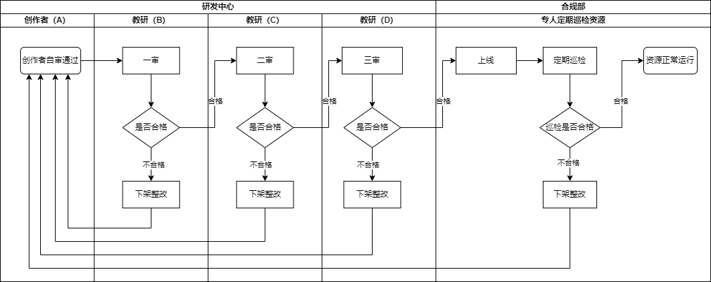

图2 自研内容审核流程图

参考文献

1. 《中华人民共和国网络安全法》
2. 《中华人民共和国英雄烈士保护法》
3. 《中华人民共和国爱国主义教育法》
4. 《中华人民共和国未成年人保护法》
5. 《互联网信息服务管理办法》
6. 《网络音视频信息服务管理规定》
7. 《网络信息内容生态治理规定》
8. 《网络出版服务管理规定》
9. 《网络信息内容生态治理规定》
10. 《国家智慧教育平台数字教育资源内容审核规范》
11. 《中小学教材出版管理规定》
12. 《儿童个人信息网络保护规定》
13. 《中小学课外读物进校园管理办法》
14. 《中小学生校外培训材料管理办法（试行）》